Le vaillant petit tailleur J & W. Grimm
LIVRE SOURCE : Figures de Monstres Nathan
Classe de 6éme Ateliers de lecture

Séance 1 | Avant de commencer à lire
Objectif | Apprendre qu’on sait déjà plein de chose avant même de lire
PHASE 1 | Qu’est-ce qu’un conte ?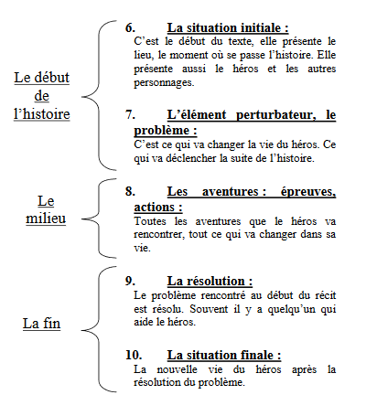
PHASE 2 | Vocabulaire à découvrir avant la lecture :  montrer les fiches vaillant et tailleur
PHASE 3 | Croisement des infos : conte + vaillant petit tailleur  Hypothèses des élèves :  - un tailleur a une vie normale  - il va connaitre un évènement peu ordinaire qui va bouleverser sa vie  - il va avoir un problème  - il va vivre des aventures  - il va résoudre le problème  - sa vie va avoir changé
PHASE 4 | Vous avez déjà compris des tas de choses avant d’avoir commencé à lire  ça va vous aider à bien comprendre le conte.

Le personnage principal sera noté le VPT dans ces fiches de préparation pour gagner du temps.
Séance 2 | Episode 1 - lignes 1 à 52  Si cette séance est trop longue, coupez-la en 2.
Objectif | Comprendre la situation initiale et la perturbation
PHASE 1 | Lexique  Sortir les fiches lexique de la séance 2 AVANT la lecture.  Les lire ensemble attentivement. Parler des mots.  Ne pas perdre de temps à expliquer des expressions et mots qui n’auront aucune importance majeure dans le récit (ex : 4 onces et ¼ de livre = un peu de) , on le dit sur le coup et ça suffit.  Cela apprend aux élèves à hiérarchiser les informations lues : elles n’ont pas toutes la même importance. C’est à vous d’insister sur les points que vous savez plus importants … Comprendre, c’est aussi sélectionner, hiérarchiser. Les élèves fragiles ont tendance à accorder trop d’importance à des détails. Il ne faut donc pas leur poser de questions sur des points qui n’ont aucun lien avec le sens profond du texte. (ici cela n’a aucune importance que la femme bougonne, soit déçue … )
PHASE 2 | Lecture à voix haute collective : un élève lit, les autres suivent.  Lignes 1 à 10 (… enfin.)  - Que va faire le VPT ? Laisser les élèves émettre des hypothèses. Ne pas dire oui ou non, la lecture de la suite validera.  Lignes 10 à 23 (… mouches.)  - Dans ce passage, le VPT fait un vœu, un souhait, lequel ?  - Que pensez-vous qu’il va se passer avec les mouches ?  Lignes 23 à 35 (… en l’air.)  - Pourquoi y a-t-il 7 mouches les pattes en l’air ?  - Que pensez-vous de ce qu’a réussi à faire le VPT avec le torchon ?  - Et lui le VPT, que pense-t-il de ce qu’il a fait ? Amener les élèves à voir qu’il pense avoir accompli un exploit.  Lignes 35 à 45 (… bravoure.)  - Complétez le dessin suivant (il manque le slogan 7 d’un coup sur sa ceinture)  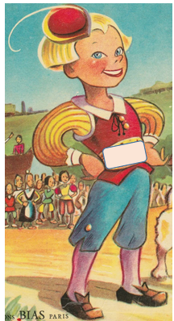  - Que lui apporte sa ceinture ? (attention question difficile, à étayer …)  - Imaginez que quelqu’un croise le VPT avec sa ceinture. Que pourrait penser cette personne ?  Lignes 45 à 52 (… fatigue.)  - Dans quel état est le VPT à ce moment de l’histoire ?
PHASE 3 | Jeu de rôles  Un élève est le VPT, un autre est la paysanne et un autre est les mouches.  Ils vont interpréter l’histoire AVEC LEURS MOTS.  Les autres ajoutent des manques ou reformulent.
PHASE 4 | Synthèse  Que faut-il retenir du début de l’histoire ?  Ici, l’adulte écrira (sur une feuille A4 blanche au feutre épais) ce que disent les élèves pour en garder une trace ; il est très difficile de se souvenir de ce qu’on n’a pas écrit pour les élèves fragiles.  Vous dites : « Le VPT part à travers le monde avec … »  et les élèves élaborent la liste, vous la prenez en notes :  - Sa ceinture 7 d’un coup  - Un morceau de fromage et un oiseau dans sa poche  - De l’enthousiasme et du courage (c’est très important aussi !!!)

Séance 3 | Episode 2 - lignes 53 à 104
Objectif | Comprendre ce qu’est une ruse
PHASE 1 | Rappel avec la feuille où l’adulte a pris des notes en fin de séance précédente.
PHASE 2 | Lexique  Sortir les fiches lexique de la séance 3 AVANT la lecture.  Les lire ensemble très attentivement. Parler de ces nouveaux mots.  Parler ensemble de ce qu’est une ruse.  Qu’est-ce qu’une ruse ?  Donner un exemple de quelqu’un de rusé.  Donner des mots qui veulent dire la même chose que ruse rusé ruser  Aide au professeur :  ici liste de tous les synonymes de ruse (dictionnaire CRISCO)  adresse, art, artifice, astuce, attrape-gogo, attrape-nigaud, attrapoire, bateau, carotte, cautèle, chafouinerie, chausse-trape, complot, détour, diplomatie, duperie, échappatoire, embûche, expédient, faux-fuyant, feinte, ficelle, finasserie, finauderie, finesse, fourberie, fraude, habileté, intrigue, invention, machiavélisme, machination, machine, malice, malignité, manège, manoeuvre, matoiserie, méandre, moyen, perfidie, piège, politique, retour, rets, roublardise, rouerie, rubrique, savoir-faire, simulation, singerie, sournoiserie, stratagème, stratégie, subterfuge, subtilité, tactique, tour, trame, tromperie, truc  ici liste de tous les synonymes de rusé (dictionnaire CRISCO)  adroit, artificieux, astucieux, benoît, cauteleux, chafouin, combinard, débrouillard, dégourdi, diplomate, espiègle, fertile, ficelle, fin, finasseur, finaud, fourbe, futé, habile, insidieux, loup, machiavélique, madré, malicieux, malin, matois, narquois, normand, patelin, perfide, politique, renard, retors, roublard, roué, sournois, subtil, tortueux, vieux loup, vieux renard, vieux routier  ici liste de tous les synonymes de ruser (dictionnaire CRISCO)  biaiser, circonvenir, feinter, finasser, louvoyer, manœuvrer, renarder, tromper
PHASE 3 | Lecture à voix haute collective : un élève lit, les autres suivent.  Lignes 52 à 61 (… avorton.)  - Recopiez ce que dit le géant au VPT dans la bulle.  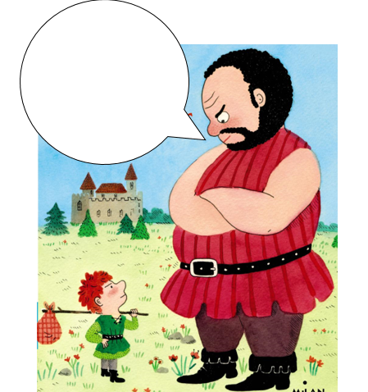  - Comment s’appelle ce genre de propos ? Une insulte  - Comment va réagir le VPT ?  Lignes 61 à 83 (… tailleur.)  - Le géant lit « 7 d’un coup » sur la ceinture du VPT .  Que pense-t-il que le VPT a fait ?  - Le géant lance 2 défis au VPT. Lesquels ?  - Presser une pierre.  - Lancer une pierre très haut.  - Comment fait le VPT pour battre le géant ? = ruse ! à bien faire expliciter aux élèves !  Lignes 83 à 104 (… arbre !.)  - Quelle est la ruse du VPT pour faire croire au géant qu’il porte l’arbre avec lui ?
PHASE 4 | Rappel de récit  Les élèves remettent les images dans l’ordre et parlent pour justifier leurs choix.  On cache les images. Elles ne doivent pas servir à parler mais à valider !  Un élève résume l’histoire déjà lue. Les autres corrigent ou complètent.  On regarde les images pour valider.  Cette étape de synthèse orale est fondamentale dans la construction du sens du récit. A ne surtout pas zapper.

Séance 4 | Episode 3 - lignes 105 à 159
Objectif | Comprendre que les ruses mènent le VPT vers le Roi.
PHASE 1 | Rappel collectif avec la dernière image de l’épisode précédent sous les yeux.
PHASE 2 | Lexique  Sortir les fiches lexique de la séance AVANT la lecture.  Les lire ensemble très attentivement. Parler de ces nouveaux mots.
PHASE 3 | Lecture à voix haute collective : un élève lit, les autres suivent.  Lignes 105 à 113 (… badine ? )  - Est-ce que le VPT a la force pour tenir la branche du cerisier ?  Quelle ruse va trouver le VPT pour lui faire croire qu’il voulait vraiment sauter au-dessus de l’arbre ?  Dessinez ce qu’il a inventé comme ruse.  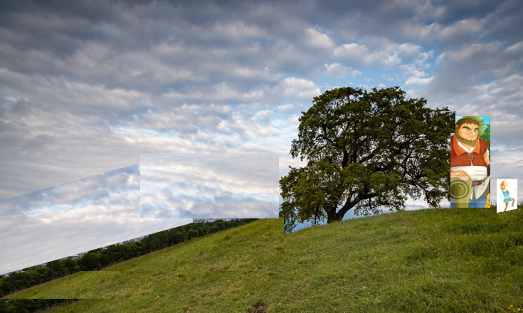  Le Vaillant Petit Tailleur dit qu’il a sauté par-dessus l’arbre avec la branche car il vu quelque chose dans les fourrés. Dessine ce qu’il dit avoir vu.  Lignes 113 à 139 (… téméraire.)  - Qui peut raconter où sont maintenant les géants et le VPT ?  - Dans la phrase L133 « … il se leva, prit une grosse barre de fer, en donna un coup sur toute la largeur du lit … » qui se lève et prend une barre de fer ?  - Pourquoi fait-il cela ?  - Est-ce qu’il réussit ce qu’il veut faire ?  Lignes 140 à 149 (… seigneur.)  - Pourquoi les gens pensent-ils que le VPT est un grand guerrier ?  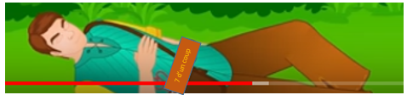  Lignes 150 à 159 (… particulière.)  - Que devient le VPT à la fin de l’épisode ?
PHASE 4 | Rappel de récit  Les élèves remettent les images dans l’ordre et parlent pour justifier leurs choix.  On cache les images. Elles ne doivent pas servir à parler mais à valider !  Un élève résume l’histoire déjà lue. Les autres corrigent ou complètent.  On regarde les images pour valider.  Cette étape de synthèse orale est fondamentale dans la construction du sens du récit. A ne surtout pas zapper.
Séance 5 | Episode 4 - lignes 160 à 202
Objectif | Comprendre que le Roi a du mal à donner ce qu’il a promis.
PHASE 1 | Rappel collectif avec la dernière image de l’épisode précédent sous les yeux.
PHASE 2 | Lexique  Sortir les fiches lexique de la séance AVANT la lecture.  Les lire ensemble très attentivement. Parler de ces nouveaux mots.
PHASE 3 | Lecture à voix haute collective : un élève lit, les autres suivent.  Lignes 160 à 169 (… coup. )  - Pourquoi les militaires du roi démissionnent-ils ?  Lignes 170 à 188  - Complétez les bulles de parole et de pensée du roi  Il dit : Si tu tues les géants, tu épouses ma fille et tu as la moitié de mon royaume.  Il pense : un me fait peur, il est tellement fort, il a tué 7 personnes d’un coup …  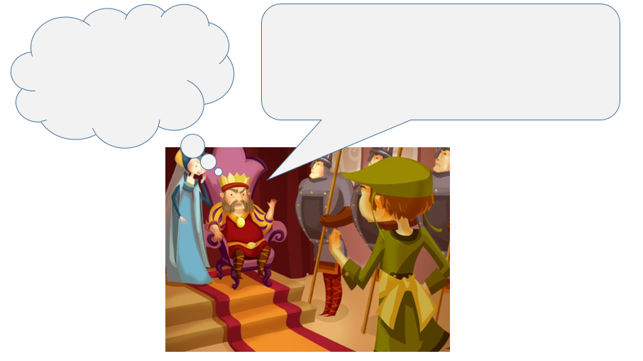  Lignes 189 à 202 (… l’un d’eux.)  - Terminer cette phrase à l’oral à 2 :  Le géant qui reçoit des pierres sur le ventre pense que …
PHASE 4 | Rappel de récit  Les élèves remettent les images dans l’ordre et parlent pour justifier leurs choix.  On cache les images. Elles ne doivent pas servir à parler mais à valider !  Un élève résume l’histoire déjà lue. Les autres corrigent ou complètent.  On regarde les images pour valider.  Cette étape de synthèse orale est fondamentale dans la construction du sens du récit. A ne surtout pas zapper.

Séance 6 | Episode 5 - lignes 202 à 262
Objectif | Comprendre la fin du conte
PHASE 1 | Rappel collectif avec la dernière image de l’épisode précédent sous les yeux.
PHASE 2 | Lexique  Sortir les fiches lexique de la séance AVANT la lecture.  Les lire ensemble très attentivement. Parler de ces nouveaux mots.
PHASE 3 | Lecture à voix haute collective : un élève lit, les autres suivent.  Lignes 202 à 216 (en milieu de phrase : … fou. )  - Que va-t-il se passer ?  - Quelle est la ruse du VPT ?  Lignes 216 à 227 (… et dit :)  - Complétez la bulle de parole du VPT, que dit-il aux cavaliers :  Les élèves vont reformuler les paroles du VPT car le langage est complexe, les laisser tâtonner à l’oral avant de les faire écrire par 2.  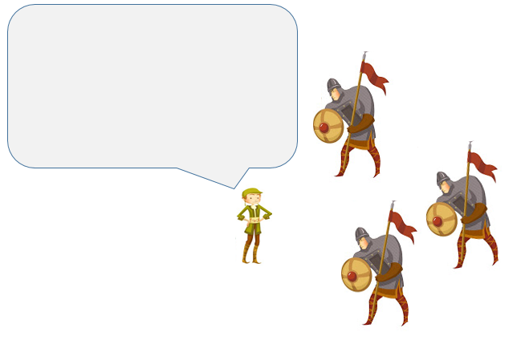  Lignes 227 à 239 (… demanda au Roi.)  - Travailler à 2 sur cette phrase à terminer à l’oral :  Le vaillant petit tailleur va voir le roi et lui demande …  Lignes 239 à 262 (…au Roi.)  - Mimer : le VPT va voir le Roi avec la Licorne et raconte son exploit.
PHASE 4 | Rappel de récit  Les élèves remettent les images dans l’ordre et parlent pour justifier leurs choix.  On cache les images. Elles ne doivent pas servir à parler mais à valider !  Un élève résume l’histoire déjà lue. Les autres corrigent ou complètent.  On regarde les images pour valider.  Cette étape de synthèse orale est fondamentale dans la construction du sens du récit. A ne surtout pas zapper.

Séance 7 | Episode 6 - lignes 263 à fin
Objectif | Comprendre la fin du conte
PHASE 1 | Rappel collectif avec la dernière image de l’épisode précédent sous les yeux.
PHASE 2 | Lexique  Sortir les fiches lexique de la séance AVANT la lecture.  Les lire ensemble très attentivement. Parler de ces nouveaux mots.
PHASE 3 | Lecture à voix haute collective : un élève lit, les autres suivent.  Lignes 263 à 278 (… pris. )  - Travailler sur la différence entre ce que dit le Roi et ce qu’il pense !  Il dit qu’il va donner sa fille et la moitié de son royaume au VPT mais il reporte sans cesse sa décision en multipliant les épreuves. Que pense-t-il du VPT pour le faire attendre autant ?  Mettre les élèves face à cette question difficile grâce à ce dessin :  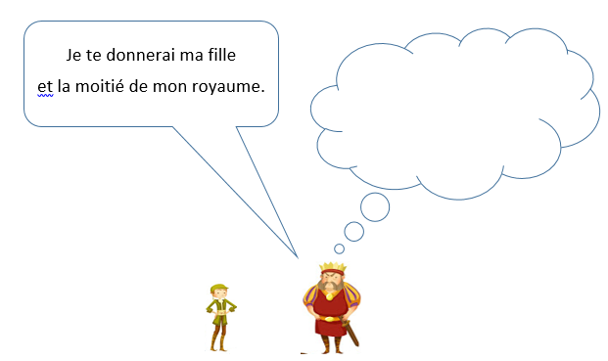  EPILOGUE : Lignes 285 à la fin.  - Soit faire jouer l’épilogue en jeu de rôle  - Soit compléter les bulles des images.
PHASE 4 | Rappel de récit  Les élèves remettent les images dans l’ordre et parlent pour justifier leurs choix.  On cache les images. Elles ne doivent pas servir à parler mais à valider !  Un élève résume l’histoire déjà lue. Les autres corrigent ou complètent.  On regarde les images pour valider.  Cette étape de synthèse orale est fondamentale dans la construction du sens du récit. A ne surtout pas zapper.

